Министерство образования
Государственное бюджетное профессиональное образовательное учреждение

ОТЧЁТ
по лабораторной работе №2
Тема: «Создание резервных копий базы данных»
МДК.07.02 Сертификация информационных систем

Выполнил: студент группы ИСП 4423
Митряев Кирилл
Проверил: ____________________

2026

Цель работы
Освоить методику создания резервных копий базы данных средствами MS SQL Server. Приобрести навыки создания полной, разностной (дифференциальной) резервной копии и копии журнала транзакций двумя способами: через графический интерфейс SQL Server Management Studio и через команды языка T-SQL. Изучить порядок применения резервных копий для последующего восстановления базы данных.
Ход работы
Работа выполнялась на сервере Microsoft SQL Server 2022 (Developer Edition), запросы выполнялись утилитой sqlcmd. Резервные копии сохранялись в папку /var/opt/mssql/backup/БД-СЕРТИФИКАЦИЯ.
1. Подготовка базы данных. Выполнен скрипт «Скрипт_создания_БД_МММ.sql»: создана база данных MMM и таблица «Заявки_на_обслуживание», добавлено 20 записей.
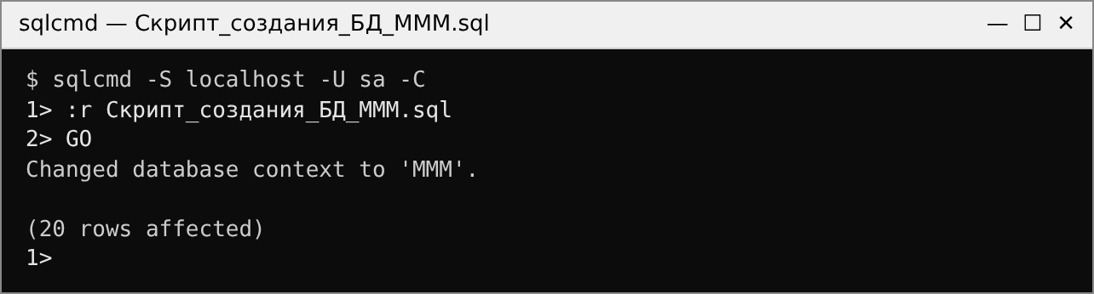
Рисунок 1 — Выполнение скрипта создания БД MMM
2. База данных переведена в модель восстановления Full, модель проверена запросом к sys.databases:
ALTER DATABASE MMM SET RECOVERY FULL;

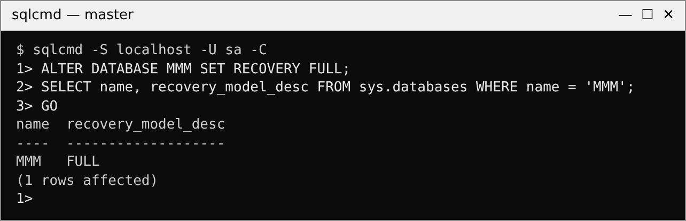
Рисунок 2 — База данных MMM в модели восстановления FULL
3. Создана папка для резервных копий БД-СЕРТИФИКАЦИЯ.
4. Создана полная резервная копия Full.bak. В окне SSMS «Задачи» → «Создать резервную копию» с типом «Полная» выполняется эта же команда T-SQL (её можно увидеть кнопкой «Скрипт»):
BACKUP DATABASE MMM TO DISK = N'/var/opt/mssql/backup/БД-СЕРТИФИКАЦИЯ/Full.bak'
WITH NAME = N'MMM-Полная резервная копия';

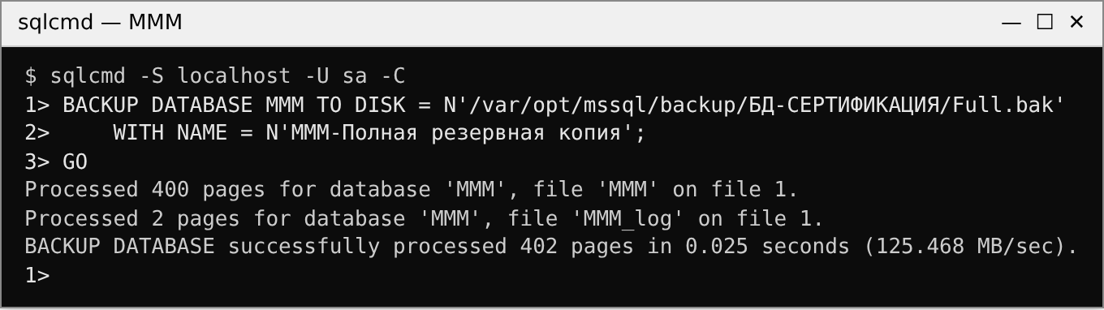
Рисунок 3 — Создание полной резервной копии Full.bak
Обработано 402 страницы: 400 страниц данных и 2 страницы журнала.
5. В таблицу добавлена новая заявка №21:
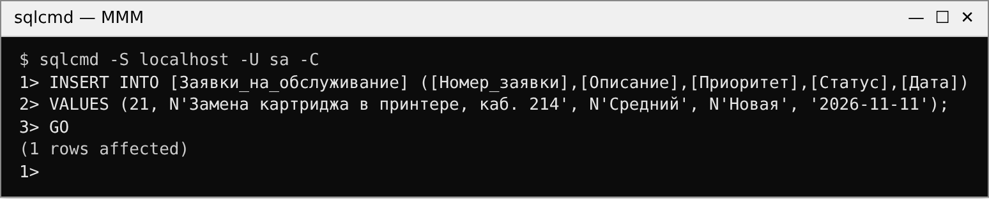
Рисунок 4 — Добавление записи в таблицу
6. Создана разностная (дифференциальная) копия Diff1.bak. Соответствует типу «Разностная» в окне SSMS, в блоке «Назначение» указан новый файл:
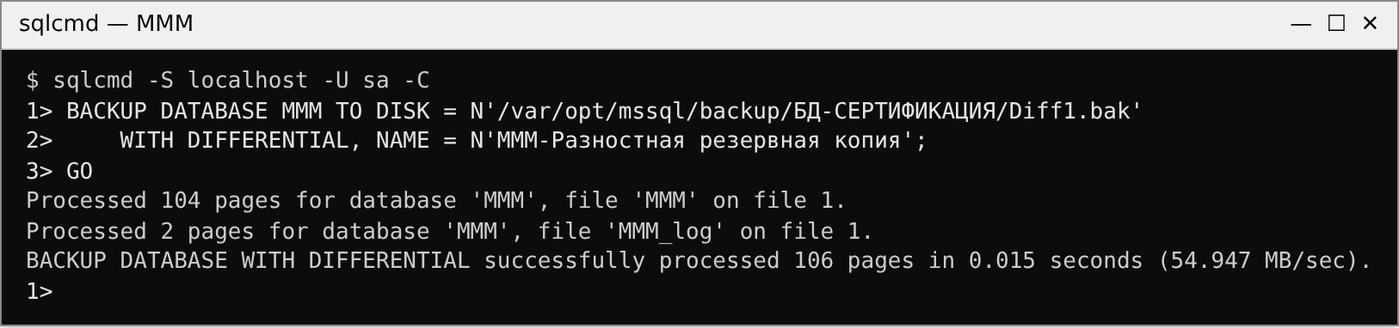
Рисунок 5 — Создание разностной копии Diff1.bak
Обработано 106 страниц — только изменённые экстенты, а не вся база (у полной копии — 402 страницы).
7. В таблицу добавлена ещё одна заявка №22:
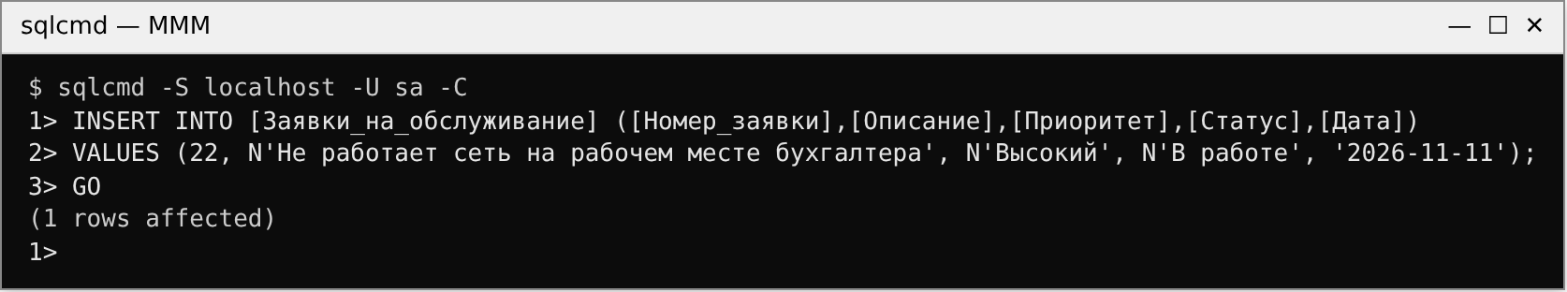
Рисунок 6 — Второе изменение таблицы
8. Создана резервная копия журнала транзакций командой T-SQL:
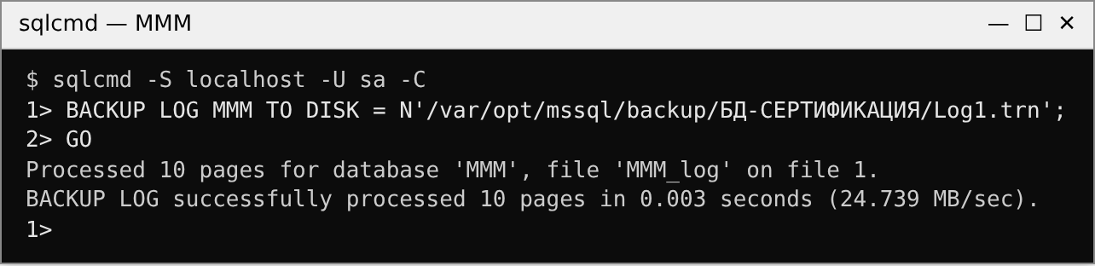
Рисунок 7 — Результат выполнения BACKUP LOG (Log1.trn)
Обработано 10 страниц журнала транзакций.
9. Изменён статус заявки №21:
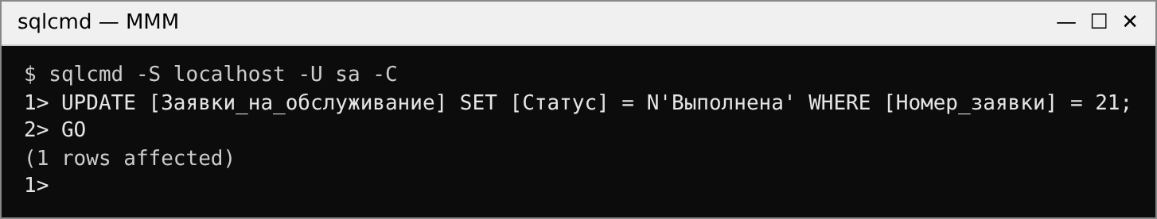
Рисунок 8 — Третье изменение таблицы
10. Создана вторая резервная копия журнала транзакций:
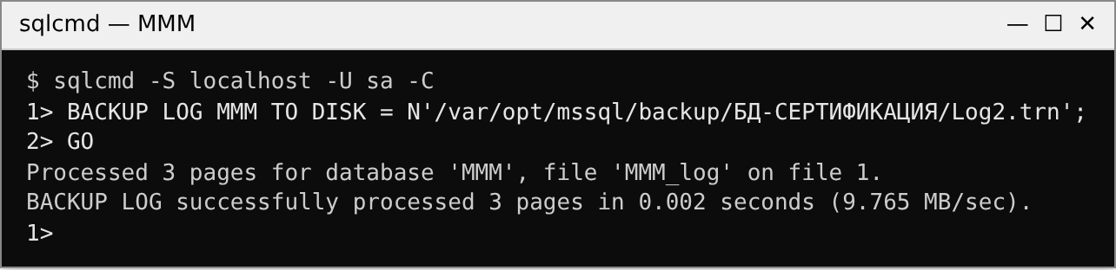
Рисунок 9 — Результат выполнения BACKUP LOG (Log2.trn)
Обработано 3 страницы — в журнал попало только одно изменение после Log1.
11. Проверено наличие файлов резервных копий в папке и сведения о них в журнале резервного копирования msdb:
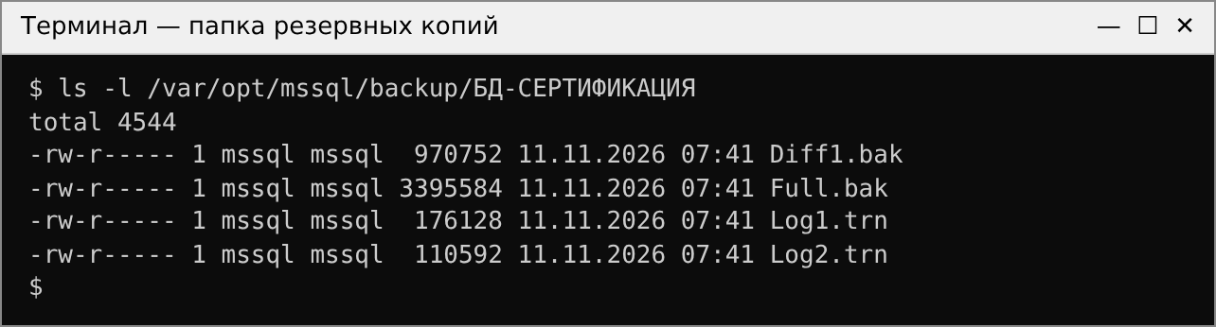
Рисунок 10 — Файлы резервных копий в папке БД-СЕРТИФИКАЦИЯ
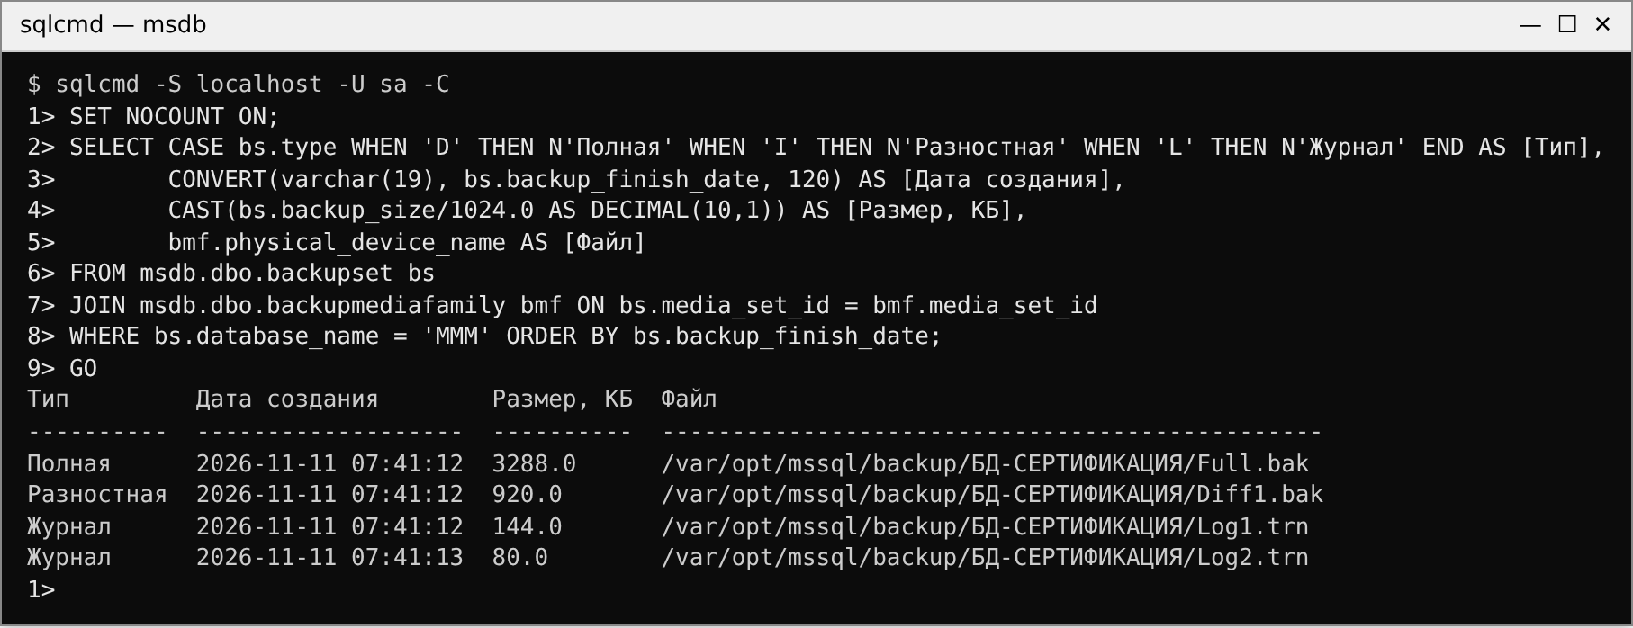
Рисунок 11 — Сведения о резервных копиях из msdb.dbo.backupset
Итоговое содержимое таблицы после всех изменений (22 записи, у заявки №21 статус «Выполнена»):
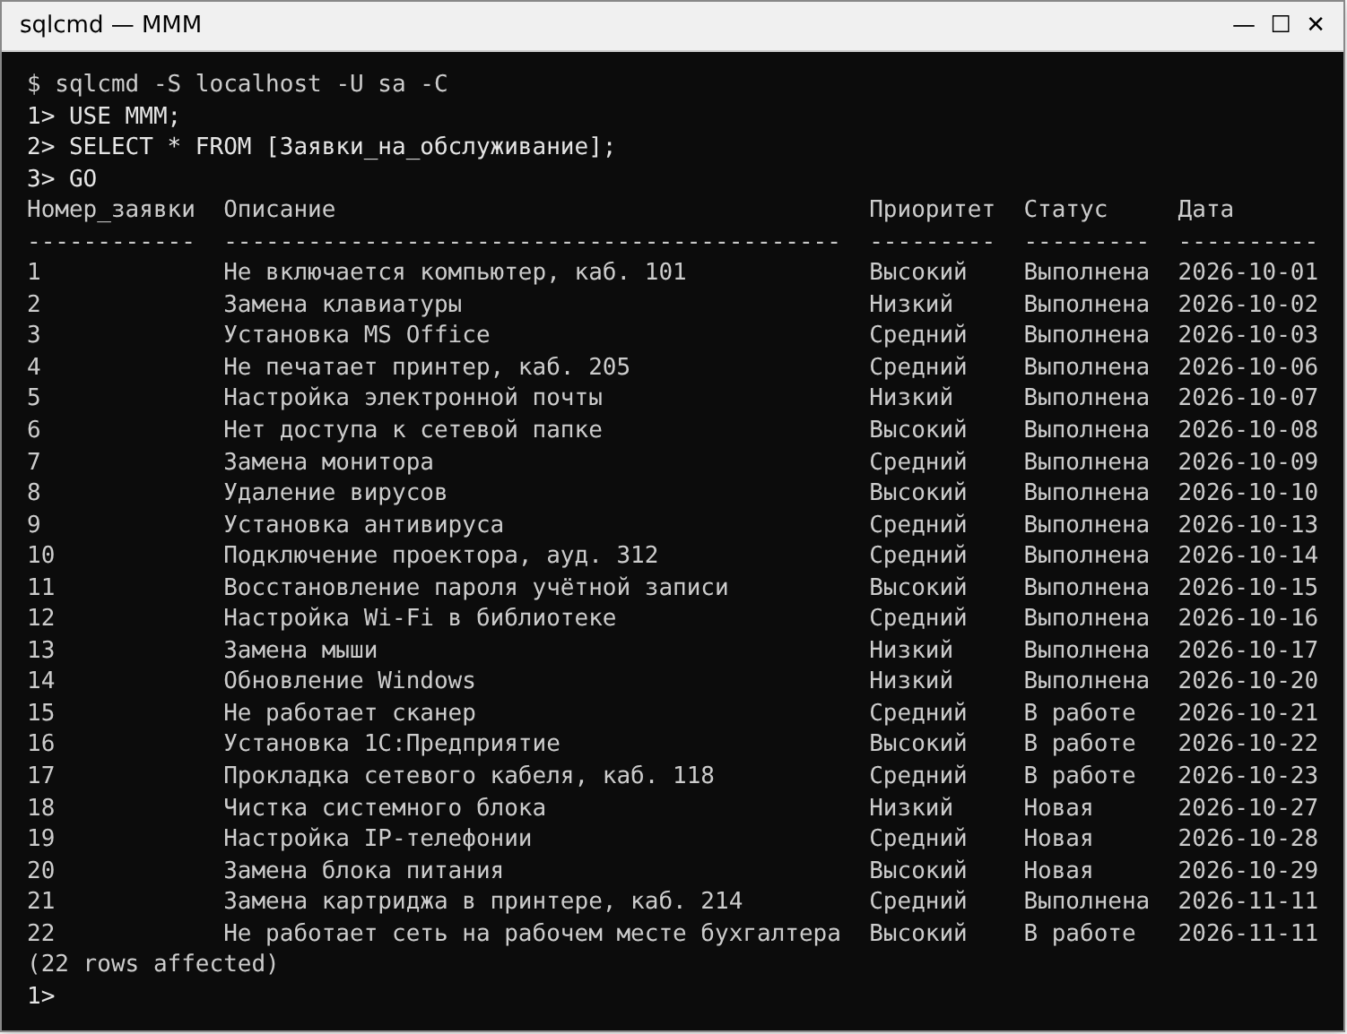
Рисунок 12 — Итоговое содержимое таблицы «Заявки_на_обслуживание»
Таблица результатов
Тип копии | Имя файла | Способ создания | Размер файла | Дата создания | Что содержит
Полная | Full.bak | SSMS (BACKUP DATABASE) | 3 316 КБ (3 395 584 байт) | 11.11.2026 07:41 | Вся база MMM (20 записей), 402 страницы, + часть журнала для согласованного восстановления
Разностная (дифференциальная) | Diff1.bak | SSMS (WITH DIFFERENTIAL) | 948 КБ (970 752 байт) | 11.11.2026 07:41 | Только экстенты, изменённые после полной копии (заявка №21), 106 страниц
Журнал транзакций | Log1.trn | T-SQL | 172 КБ (176 128 байт) | 11.11.2026 07:41 | Записи журнала с момента полной копии до Log1 (добавление заявок №21 и №22), 10 страниц
Журнал транзакций | Log2.trn | T-SQL | 108 КБ (110 592 байт) | 11.11.2026 07:41 | Записи журнала с момента Log1 до Log2 (смена статуса заявки №21), 3 страницы

Размеры файлов взяты из списка файлов в папке (рисунок 10), объём данных в копиях — из msdb (рисунок 11).
Вывод
В ходе работы были созданы резервные копии базы данных MMM трёх типов. Полная копия имеет наибольший объём, так как содержит всю базу данных, и является основой для восстановления — без неё нельзя применить ни разностную копию, ни копии журнала. Разностная копия значительно меньше полной, так как содержит только изменения с момента последней полной копии; она ускоряет восстановление, потому что заменяет собой цепочку промежуточных копий. Копии журнала транзакций имеют наименьший объём и содержат только транзакции с момента предыдущего копирования журнала; они позволяют восстановить базу на конкретный момент времени и создаются только в модели восстановления Full или Bulk-Logged.
Создание копий через графический интерфейс SSMS наглядно и удобно для разовых операций и для начинающих пользователей, но требует ручных действий и внимательности (например, нужно удалять старый путь в блоке «Назначение»). Создание копий командами T-SQL быстрее, позволяет точно задать параметры, сохранять скрипты и автоматизировать резервное копирование (через задания SQL Server Agent или планировщик).
Ответы на контрольные вопросы
1. Что такое резервное копирование и для чего оно применяется?
Резервное копирование — процесс создания копии данных на отдельном носителе, предназначенной для восстановления данных в исходном месте в случае их повреждения или разрушения. Применяется для защиты от потери данных из-за сбоев оборудования, ошибок пользователей, вирусов, удаления или порчи данных.
2. Чем отличается полная резервная копия от разностной (дифференциальной)?
Полная копия содержит всю базу данных и может использоваться для восстановления самостоятельно. Разностная содержит только изменения с момента последней полной копии, поэтому она меньше по объёму и создаётся быстрее, но для восстановления требует наличия полной копии.
3. Что содержит резервная копия журнала транзакций?
Все записи журнала транзакций (все выполненные изменения данных), произошедшие с момента предыдущего резервного копирования журнала (или с момента полной копии, если это первая копия журнала).
4. В какой модели восстановления возможно создание копии журнала транзакций?
В модели Full (полная) и Bulk-Logged (с неполным протоколированием). В модели Simple копирование журнала невозможно.
5. Какие копии необходимы для восстановления базы данных на конкретный момент времени?
Последняя полная копия, последняя разностная копия (если есть, созданная до нужного момента) и вся непрерывная цепочка копий журнала транзакций после неё до нужного момента. Последний журнал восстанавливается с параметром STOPAT.
6. По какой причине файлы резервных копий рекомендуется хранить отдельно от базы данных?
Если копии хранятся на том же диске или сервере, что и база, то при выходе из строя диска, сервера, пожаре, заражении шифровальщиком будут потеряны и база, и её копии. Раздельное хранение (другой диск, сервер, облако) гарантирует возможность восстановления.
7. Что произойдёт, если база данных находится в модели Simple, а выполняется команда BACKUP LOG?
Команда не выполнится, SQL Server выдаст ошибку (Msg 4208): «The statement BACKUP LOG is not allowed while the recovery model is SIMPLE. Use BACKUP DATABASE or change the recovery model using ALTER DATABASE».
8. В чём разница между созданием резервной копии через SSMS и через T-SQL?
SSMS — графический интерфейс: наглядно, не нужно знать синтаксис, удобно для разовых задач, но требует ручных действий. T-SQL — команды BACKUP DATABASE / BACKUP LOG: быстрее, позволяют задать любые параметры, сохранять скрипты, повторять и автоматизировать копирование по расписанию. Фактически SSMS сам формирует и выполняет те же команды T-SQL (их можно посмотреть кнопкой «Скрипт»).

